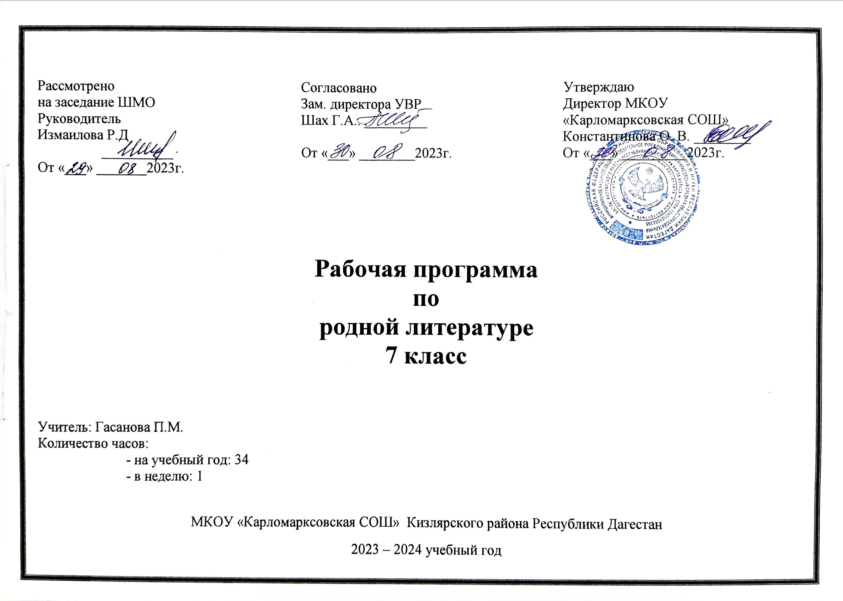
Рабочая программа по родной литературе для 7 класса.

Паспорт программы:

Тип программы: программа основного общего образования.
Статус программы: рабочая программа учебного курса.
Назначение программы:

- Для обучающихся обеспечивает права на информацию и гарантию качества получаемых услуг;
- Для учителя родной литературы программа определяет приоритеты в содержании;

Категория обучающихся: учащиеся 7 класса
Срок освоение программы: 1 год
Объем учебного времени:
Форма обучения: очная
Режим занятий: 1 час в неделю
Пояснительная записка

Рабочая программа составлена на основе нормативно-правовых документов. Дидактическое и методические программы учебник 7 класса «Аварская литература» автор Вакилов Х.С.
Цели преподавания

- Воспитание личности, осознающий свою принадлежность к родной культуре, обладающей мировоззрением, чувством патриотизма, воспитание любви к родной литературе и культуре, уважения к родным литературам и культурам других народов.
- Развитие познавательных интересов, устной и письменной речи учащихся, формирование читательской культуры, потребности в самостоятельном чтении аварской литературы.
- Освоение знаний о родной литературы и анализа произведений, умение выявлять в них конкретные содержание, правильно пользоваться родным языкам.
Цель изучения родной литературы в школе приобщение учащихся к искусству слова, богатству родной литературы. Основа литературного образования – чтение и изучение произведений, знакомство с биографическими сведениями о мастерах слово.

1. Воспитание гражданственности, патриотизма, уважения к правам, свободам и обязанностям человека:
-ценностное отношение к своей малой и большой родине, семейным традициям; государственным символикам Дагестана и России, родному языку;
- элементарные представления о культурном достоянии малой Родины;
- начальные представления о правах и обязанностях человека и гражданина.
2. Воспитание нравственных чувств и этического сознания:
- элементарные представления о моральных нормах и правилах нравственного поведения, в том числе об этических нормах взаимоотношений в семье, классе, школе, а также между носителями разных культур;
- первоначальные представления о гуманистическом мировоззрении:
доброта, желание доставить радость людям; бережное, гуманное отношение ко всему живому; великодушие, сочувствие; товарищество и взаимопомощь;
- стремление делать правильный нравственный выбор: способность анализировать нравственную сторону своих поступков и поступков других людей;
- почтительное отношение к родителям, уважительное отношение к старшим, заботливое отношение к младшим;
3. Воспитание уважения к культуре народов Дагестана:
- элементарные представления о культурном достоянии народов Дагестана;
- первоначальный опыт межкультурной коммуникации;
- уважение к иному мнению и культуре других народов Дагестана и России.
4. Воспитание ценностного отношения к прекрасному, формирование представлений об эстетических идеалах и ценностях (эстетическое воспитание):
- элементарные представления об эстетических и художественных ценностях родной культуры и культуры русского народа;
- первоначальный опыт эмоционального постижения народного творчества, детского фольклора, памятников культуры;
- отношение к учёбе как творческой деятельности.
5. Воспитание трудолюбия, творческого отношения к учению, труду, жизни:
- ценностное отношение к труду, учёбе и творчеству, трудолюбие;
- потребности и начальные умения выражать себя в различных доступных и наиболее привлекательных для ребёнка видах творческой деятельности;
- дисциплинированность, последовательность, настойчивость и самостоятельность;
- бережное отношение к результатам своего труда, труда других людей, к школьному имуществу, учебникам, личным вещам;
- любознательность и стремление расширять кругозор.
6. Формирование ценностного отношения к здоровью и здоровому образу жизни:
- ценностное отношение к своему здоровью, здоровью близких и окружающих людей;
- первоначальные представления о роли физической культуры и спорта для здоровья человека;
7. Воспитание ценностного отношения к природе, окружающей среде (экологическое воспитание):
- ценностное отношение к природе;
- первоначальный опыт эстетического, эмоционально-нравственного отношения к природе.

Задачи преподавания:

- Приобретение знаний по чтению и анализу произведений.
- Овладение способами устного пересказа, небольшого отрывка, главы, повести, рассказа, сказки, свободно владению речи;
- Научить развернутому ответу на вопрос, рассказу о литературном герое, характеристические героя;
- Научить отзыву на самостоятельно прочитанное произведение:
Методы и формы обучения:

- Творческое чтение разных жанров;
- Выразительное чтение текста;
- Ответы на вопросы;
- Заучивание наизусть стихотворение;
- Анализ произведение;
- Составление планов;
Требование к подготовки учащихся за курс родной литературы 7 класса.

Ученик должен знать:
- Содержание произведений, наизусть стихотворные тексты; основные факты жизненного и творческого пути писателей-классиков.
Уметь:
- Работать с книгой, выявлять авторскую позицию, выражать свое отношение к прочитанному;
- Выразить читать произведения владеть различными видами пересказа.
- Строить устные и письменные высказывания участвовать в диалоге, понимать чужую точку зрения.
Учебно-методическое обеспечение.
- Вакилов Х.С.:
Аварская литература 7 класс издательство НПП педагогики 2005г.

Задачи:
-формирование эстетического идеала;
-умений углублённого чтении;
-составлять план и пересказывать прочитанное ;
-развитие эстетическое вкуса;
-воспитание доброты, сострадания как важнейших качеств развитой личности.

Формы организации образовательного процесса:

Программа предусматривает проведение различных форм уроков: традиционный урок, урок-исследование, урок- размышления, литературный ринг.

Оценка знаний и умений учащихся проводится с помощью устных ответов учащихся, письменных творческих работ, итоговых текстов, которые включают вопросы по темам курса.
Некоторые дети 7 класса плохо читают. Поэтому программа предполагает систематическое 3-5 минутное чтение (вслух- про себя) текстов произведении на уроках, их осмысление, пересказ, различные виды работ по развитию устной и письменной речи.

ТЕМАТИЧЕСКОЕ ПЛАНИРОВАНИЕ
программного материала по аварской литературе в 7 классе.

№ | Тема урока | Кол-во  часов | Примечание | Д/З | Дата
 | Устное народное творчество. | 1ч |  | стр6-7
 | «Хожо из Унсоколо и грузин» (устное народное творчество) | 1ч |  | стр 8 персказ близкий к тексту
 | «Хожо из Унсоколо и грузин» (устное народное творчество) | 1ч |  | стр 12-19 пресказ
 | «Хожо из Унсоколо и грузин» (устное народное творчество) | 1ч |  | стр 20-27 выраз.чтение.
 | «Хожо из Унсоколо и грузин» (устное народное творчество) | 1ч |  | вспомнить традиции гостепримства и кровной мести в старину.
 | Теория литературы. О создании художественного произведения. | 1ч |  | стр 28
 | Изучение басни Гамзата Цадасы«Дибирги г1анхвараги» | 1ч |  | стр 34 выраз. чтение.
 | Гамзат Цадаса( басня) «Ашбазалде» | 1ч |  | стр 40, отрывок наизусть.
 | Теория литературы. Сатира. Гамзат Цадаса как основоположник аварской сатиры. | 1ч |  | стр 49
 | Магомед Хуршилов «Андийцы» | 1ч |  | 1-3 главы
 | Магомед Хуршилов «Андийцы» | 1ч |  | 4-5главы
 | Магомед Хуршилов «Андийцы» | 1ч |  | глава 6
 | Теория литературы. основные литературные жанры. | 1ч |  | стр 79-80
 | Магомед Сулиманов «Васигат» (эпос) | 1ч |  | стр 82-94 выразит чтение.
 | Эффенди Капиев «Рассказ Сулеймана о себе» | 1ч |  | стр 97-100
 | Эффенди Капиев «Рассказ Сулеймана о себе» | 1ч |  | стр101-106
 | Асадула Мухамаев ( ознакомление с жизнью и творчеством) | 1ч |  | стр 110-112
 | Асадула Мухамаев "Горянка" | 1ч |  | стр 112-124
 | Асадула Мухамаев "Горянка" | 1ч |  | стр 125-131
 | Творчество Магомеда Шамхалова | 1ч |  | подготовить сообщение
 | Магомед Шамхалов «Удивительный гость» (рассказ) | 1ч |  | стр 134-140
 | Магомед Шамхалов «Удивительный гость» (рассказ) | 1ч |  | стр 141-150  пересказ
 | Творчество Расула Гамзатова | 1ч |  | подготовить доклад про творчество Р. Гамзатова
 | Расул Гамзатов «Аварцы» (стихотворение) | 1ч |  | стр 157-158 выучить наизусть.
 | Муса Магомедов «Инсул гьалбал» (рассказ) | 1ч |  | стр 166-176 выраз. чтение
 | Муса Магомедов «Инсул гьалбал» (рассказ) | 1ч |  | стр 177-190 пересказ
 | Фазу Алиева «Маг1арулазул нус» (поэма) | 1ч |  | стр 194-196
 | Фазу Алиева «Маг1арулазул нус» (поэма) | 1ч |  | стр196-199. на выбор отрывок наизусть.
 | Кияс Мажидов «МугIрузул цIумазе хвел букIунадай» (рассказ) | 1ч |  | стр 228-230
 | Кияс Мажидов «МугIрузул цIумазе хвел букIунадай»» (рассказ) | 1ч |  | стр 231-234
 | Багавудин Митаров «Расскажите, друзья» (стихотворение) | 1ч |  | стр 236-238 наизусть отрывок.
 | Изучение стихотворения Алимирзы Саидова «Снежные вершины» | 1ч |  | стр 241-241
 | Знакомство с творчеством даргинского писателя Магомеда-Расула Расулова «Эбелалъул рах1му».(рассказ) | 1ч |  | стр 246-254 пересказ и анализ.
 | Подведение итогов года | 1ч |  | повторение пройденных тем.
Всего: 34 часов.



